**Муниципальное бюджетное дошкольное образовательное учреждение**

**Детский сад общеразвивающего вида № 3 г.Ардон**

**Конспект**

**Открытого мероприятия в средней группе**

**(образовательная деятельность-музыкальная)**

**«Весна на лесной полянке»**

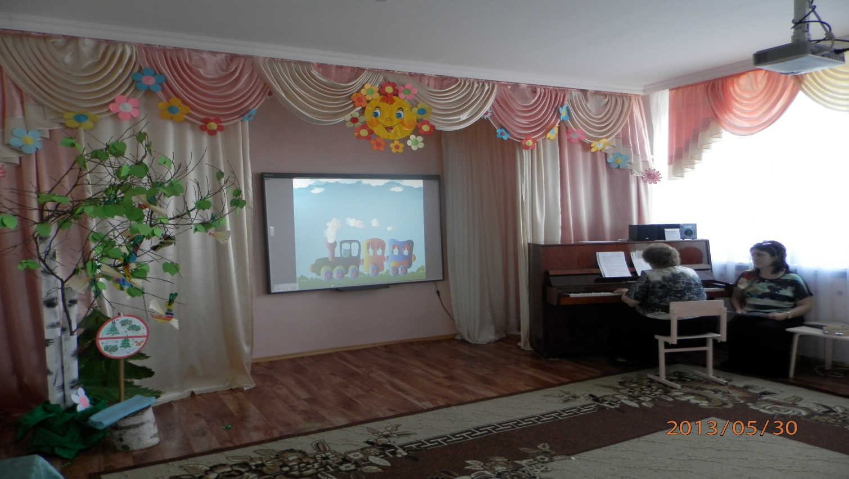

**Музыкальный руководитель: Кущ Людмила Павловна**

**Цель:** учить детей чувствовать явления природы через восприятие музыки, пения, движения; формировать творческие проявления во всех видах музыкальной деятельности.

**Образовательные задачи:**

* Учить петь выразительно, передавая характер песни (веселый, шутливый, радостный);
* Учить узнавать песню по вступлению.

**Развивающие задачи:**

* Развивать способность эмоционально откликаться на музыку, конкретного характера.
* Закреплять навык использования знакомых плясовых движений в свободной пляске.

**Воспитательные задачи:**

* Продолжать воспитывать бережное отношение к природе;
* Поощрять самостоятельность при выборе способов действия для передачи образов лесных жителей.

**Репертуар:**

* Песни: «Паровоз», «Весенняя песенка» - муз. А. Филиппенко;
* Муз. Ритм. Упр. «Солнышко»,»Дождик» - муз. И сл. Е. Макнашенцевой;
* Пляска – игра – «Топ- хлоп» немецкая плясовая мелодия; Распевка «Ежик»;
* Пальчиковая речевая игра: «Здравствуйте»;
* Игра «Медведь и дети» (на основе муз.ритм.игры «Медведь и зайцы»)

**Оборудование:** полянка с цветами, Ежик (игрушка), шапочка медведя и паровозика; бочонок с медом, корзинка, дорожный знак, презентация, проектор, аудиозапись.

**Ход мероприятия**

*Звучит вступление к песне «Паровоз» (муз. А. Филиппенко). Дети с воспитателем входят паровозиком, напевая песню, идут вдоль зала и останавливаются перед знаком, запрещающим проезд.*

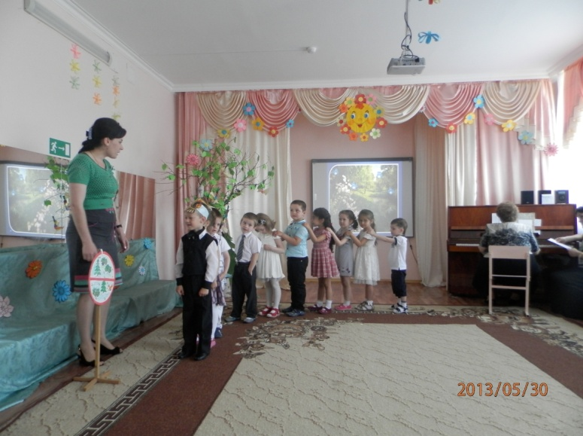

**Восп:** Ребята, а куда мы направляемся?

**Дети:** В лес на полянку.

**Восп:** А почему остановились?

**Дети**: Здесь стоит знак.

**Восп:** А вы знаете, что он означает?

**Дети:** Да! (дают ответ)

**Восп:** Ну, что ж, вы правильно ответили! И поэтому, нам надо добираться до полянки пешком. Вы согласны?

*Дети вместе с воспитателем дружно шагают под звуки марша.*

**Восп:** Шагаете вы хорошо, но, до полянки еще далеко. Попробуем добежать до нее.

*Легкий бег на носках.*

**Восп**: А вот и ручеек на пути, надо его перепрыгнуть.

*Дети перепрыгивают через воображаемый ручеек.*

*Звучит запись «Шум леса и пения птиц».*

**Муз. Рук**. Вот мы и на полянке. Как хорошо здесь! А как пахнут цветы, трава, листва! Почувствуйте это своими носиками.

*Ароматирапия. Дети вдыхают «лесной запах».*

**Муз. Рук.** А чьи голоса мы слышим?

**Дети:** Это поют птицы.

**Муз. Рук:** А как они поют?

**Дети:** Звонко, весело.

**Муз. Рук:** А почему? Какое сейчас время года?

**Дети**: Весна!

**Муз.рук**: Вся природа ожила,

Ведь пришла Весна- красна!

**Муз. Рук:** Ой, ребята! Вы пришли в гости в лес, а не поздоровались! А знайте, что можно поздороваться стихами?

**Дети:** Нет.

**Муз.рук:** Я начну, вы помогайте!

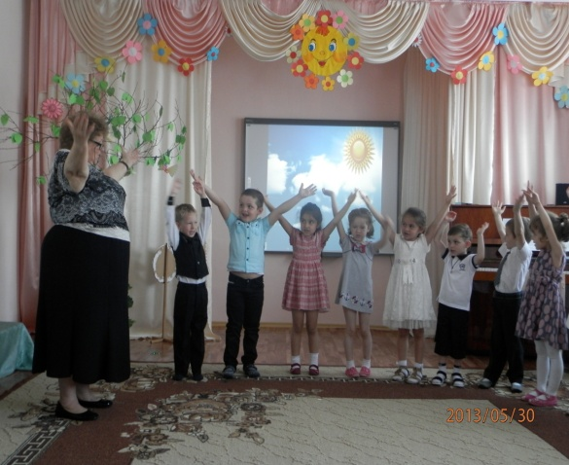 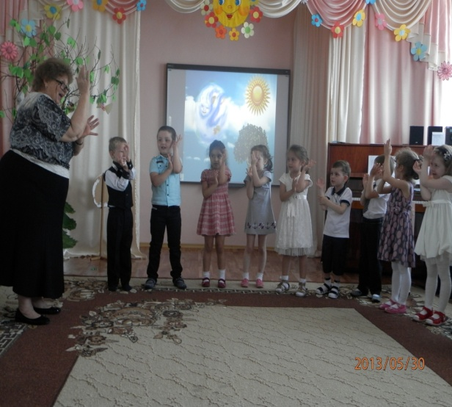

**Пальчиковая речевая игра «Здравствуй» (стих Т. Сикачевой)**

Здравствуй, солнце золотое,(показывают солнце)

Здравствуй, небо голубое (показывают небо)

Здравствуй, вольный ветерок, (показывают «ветерок»)

Здравствуй, маленький дубок,( показывают «дубоу»)

Здравствуй, Утро! (жест вправо)

Здравствуй, день! (жест влево)

Нам здороваться не лень! (разводят руки в стороны)

**Муз. Рук:** Как замечательно, у нас получилось! А с кем еще мы не поздоровались? (ответы детей: с птицами, зверями) Так давайте, сделаем это!

*Эвритмия. Дети одновременно, каждый по своему имитирует движение птиц, зверей.*

**Муз. Рук**. Посмотрите, кто это шуршит под елкой? Да это же ежик! Давайте обрадуем его своей попевкой.

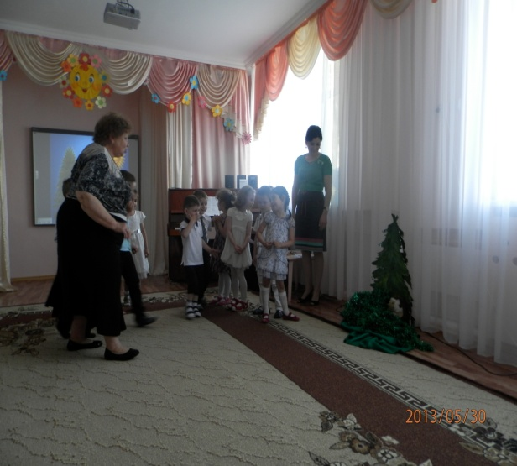 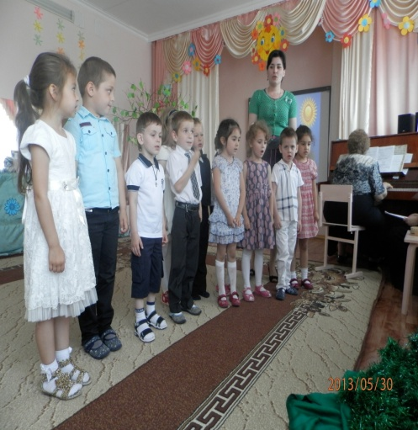

**Звучит попевка «Ежик»**

**Муз. Рук**: Вот и славно, теперь можно и отдохнуть!

*Дети присаживаются на «бревно» на полянке.*

*Исполняется вступление к песне «Весенняя песенка» А.Филиппенко.*

**Муз. Рук**: Подумайте и скажите, какое настроение у этой мелодии?

**Дети:** Радостное, веселое!

**Муз. Рук:** А вы заметили, что эта мелодия «хитрая» - она не стоит на месте, а как бы бежит вперед и говорит о чудном времени года, которое наступило сейчас. Еще раз вспомните, что это за время года?

**Дети**: Весна!

**Муз. Рук**: Весна пришла,

Тепло принесла

Поздравляю, малыши

Вас с весною от души!

**Звучит песня «Весенняя песенка» А Филиппенко.**

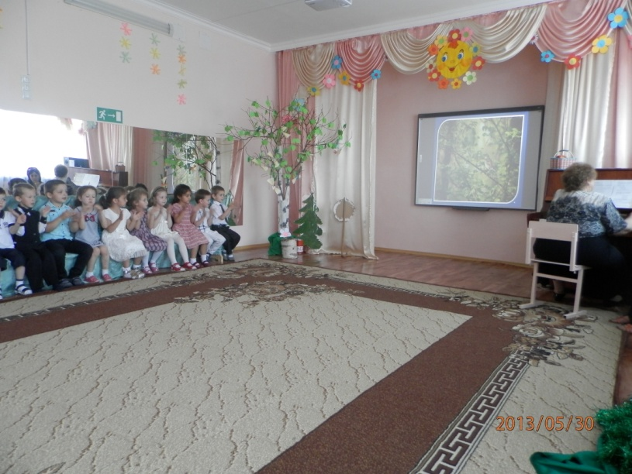

**Муз. Рук:** хорошо вы спели песенку, значит, у вас хорошее настроение и можно поплясать!

**Танец « Топ – хлоп» (нем.нар.мелодия)**

**Муз. Рук**: А солнышку вы рады?

**Дети**: Да!

Солнышко, солнышко

Выгляни в окошко

Ждут тебя детки

Ждут малолетки!

**Муз. Рим.упражнение «Солнышко» Е.Макшанцевой.**

**Муз. Рук**: Молодцы! Вы так весело прыгали и плясали, что по моему, вы кого то потревожили. (звучит млодия, изображающая медведя). Попроси медведя не сердиться и поигратьс нами в прятки. (медведь соглашается). Но, надо прятаться и сидеть тихо, что бы он вас н заметил.

**Игра « Медведь и дети»**

*Неожиданно звучат раскаты грома и слышится шум дождя (запись)*

**Муз. Рук**. Дождик капнул на ладошку

На цветы и на дорожку

Льется, льется…ой,ой,ой!

Что же делать нам с тобой?

**Муз. Ритм. Игра – песня «дождик» (Е. Макшанцевой)**

**Муз. Рук**. Поспешите, поспешите,

От дождя все убегите!

*Дети убегают и «садятся» (становятся в паровозик*)

**Муз. Рук**: Вам понравилось наше путешествие? А что понравилось больше?

*Под звуки песни «Паровозик» А.Филиппенко дети выходят из зала.*

